Кроссворд «Освоение Арктики»

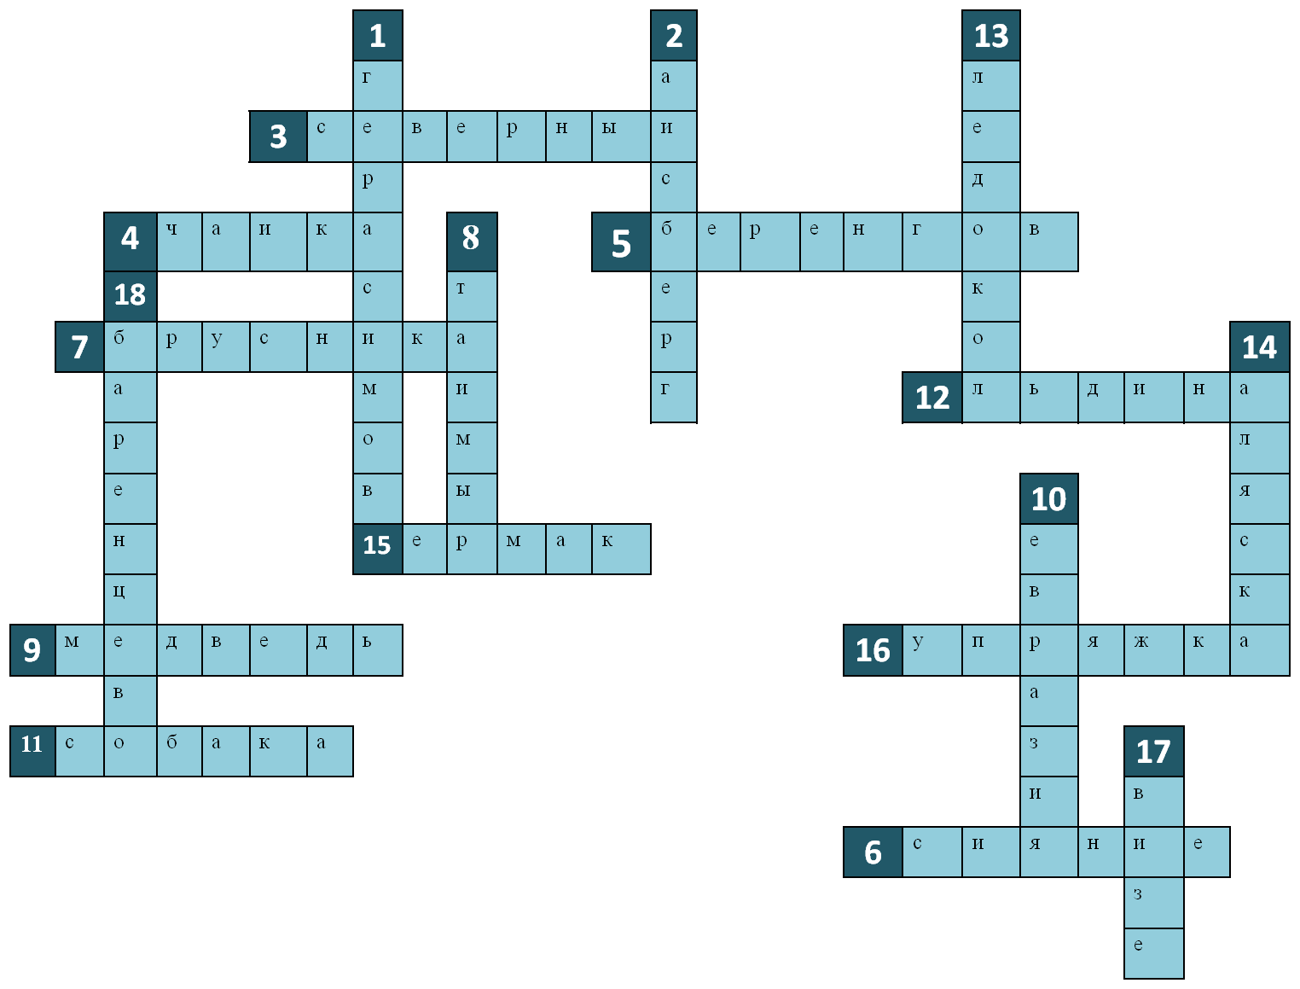
По вертикали:
1.Назовите фамилию русского дипломата, который в 1525 году составил первую карту бассейна Северного Ледовитого океана от устья Северной Двины до Оби. (Герасимов)
2.Крупный, свободно плавающий кусок льда в океане или море. (айсберг)
8. Под общим руководством Витуса Беринга и Алексея Чирикова был открыт этот полуостров. (Таймыр)
10. Арктика включает в себя окраины материков Северной Америки и этого материка. (Евразия)
13.Специальное судно для работы в северных морях. (Ледокол)
14.Важным итогом экспедиции 1742 года было открытие В. Берингом и А. Чириковым Алеутских островов и этот полуостров. (Аляска)
17. Впервые дрейфующие полярные станции в Артике предложил в 1929 году именно этот исследователь, работавший в Арктическом и антарктическом научно-исследовательском институте. (Визе)
18.Море, названное в честь голландского мореплавателя. (Баренцево)

По горизонтали:
3.Арктика с греческого переводится как…..? (Северный)
4.Эти птица собирается летом на скалистых берегах с другими своими сородичами в шумные «птичьи базары». (Чайка)
5.Пролив, отделяющий Азию от Америки. (Берингов)
6.Ночная небесная цветомузыка в Арктике. (Сияние)
7.Ягода, растущая в Арктике. (Брусника)
9.Крупное животное обитающее на льдинах белый… (медведь)
11.Двигатель для нарт? (собака)
12.Место проживания у многих полярников. (Льдина)
15. Как назывался ледокол известного русского флотоводца Степана Макарова, который в 1899 г. совершил плавание к берегам Шпицбергена и провел там первые океанографические работы. (Ермак)
16.Северны вид транспорта? (Упряжка)

